
第一步：点击“缴纳报名费”

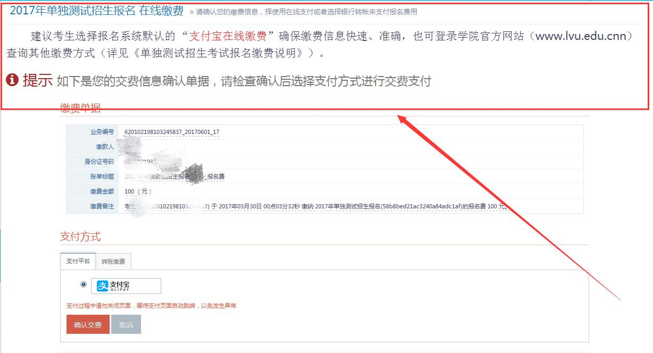
第二步：仔细阅读“提示”

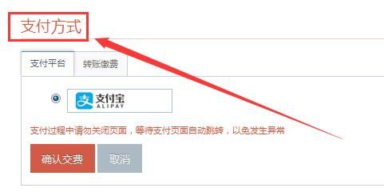
第三步：支付方式选择“支付宝”

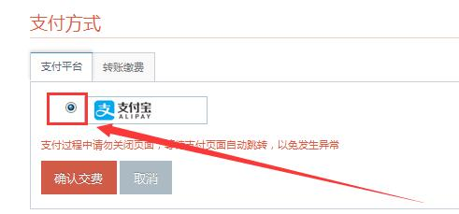
第四步：选择圆圈内的按钮，选择支付宝。

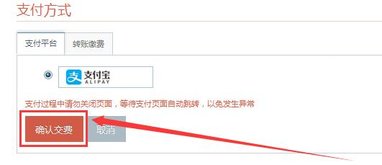
第五步：点击确认交费

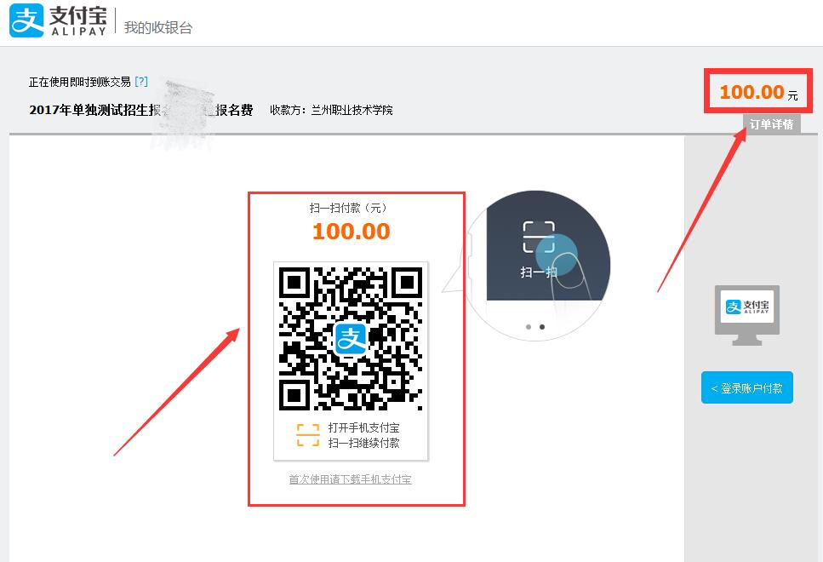
第六步：扫描支付宝二维码，金额为100元整。
第七步：完成缴费后随时关注网站通知及系统通知，等待打印准考证。

